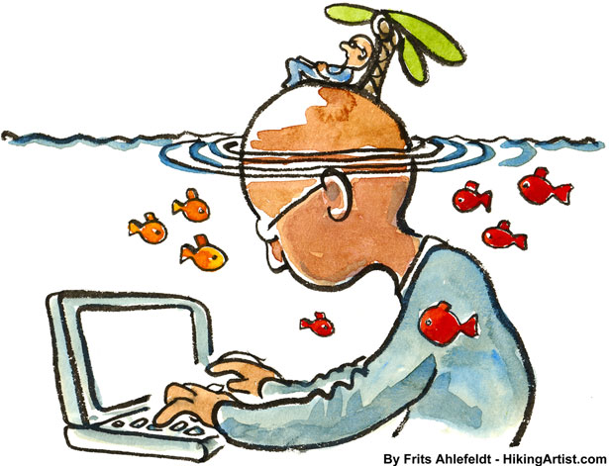
Länkar till informativa sidor om nätanvändning, säkerhet, nätmobbning och lagen
Föräldramöte Bergsviksskolan sept. 2015

Friends nätrapport 2015 - Vad händer på nätet? Vad kan man göra?
http://friends.se/wp-content/uploads/2015/03/Natrapporten-final-webb.pdf

Tips till föräldrar om säkerhet mm på nätet
http://surfalugnt.se/

Vad säger lagen?
https://polisen.se/Lagar-och-regler/Om-olika-brott/It-relaterade-brott/Nathat/

Motverka nätmobbning – Råd till dig som är vuxen
https://www.iis.se/docs/Motverka-natmobbning.pdf
Checklista – vad du som vuxen kan göra
• Lyssna. Barn vill ofta berätta. Ta dig tid och sätt dig ner en stund.
• Var nyfiken. Försök att visa respekt och var inte dömande.
• Testa. Be barnen visa sina favoritplatser på nätet och vad de gör där.
• Prata. Vad är bra och dåligt på nätet? Vad händer när någon är taskig på nätet?
• Förbjud inte. Hota inte med att ta ifrån barnen nätet. Prata istället om hur ni ska göra för att undvika det dåliga.
• Tänk på att unga har rätt till integritet och privatliv. Du behöver inte kunna allt och vara med överallt – det räcker ofta med att förstå hur det känns när någon annan är taskig, inte exakt hur det gått till.
BRIS.se
Prata om vikten av att aldrig lämna ut namn, adress, telefonnummer, lösenord mm.
Prata om att ”Viktor 10” kan vara ”Sören 54” och att man aldrig ska stämma träff med okända.
Prata om att man inte måste svara på frågor som känns jobbiga och att man när som helst kan lämna en konversation.
Anmäl direkt i sajten bilder som kränker, användare som kränker. Sajten måste åtgärda detta.
Uppmana alltid barnet att be om hjälp när något hänt. Skuldbelägg aldrig.
Eva Norberg TT
Om det ändå händer
• Vad har hänt? Vad har barnet varit med om? Är det hot, förtal eller ofredande?
• Prata med den som mobbar. Om barnet vet vem som mobbar kan ni tillsammans ta kontakt med personen och förklara hur det känns och be mobbaren att sluta.
• Anmäl alltid. Anmäl alltid hot och kränkningar på den sajt där du sett dem. Prata med polisen om hoten är allvarliga.
• Dokumentera. Spara mejl, bilder eller filmer. Ta skärmdumpar/printscreens/foto med kränkande innehåll.
BRIS.se

